Міністерство освіти і науки України
Національний технічний університет України «Київський політехнічний інститут імені Ігоря Сікорського»
Факультет інформатики та обчислювальної техніки

Кафедра інформатики та програмної інженерії

Звіт

з лабораторної роботи №2 з дисципліни
«Алгоритми та структури даних-1.
Основи алгоритмізації»

«Дослідження алгоритмів розгалуження»

Варіант 18

Виконав студент ІП-12 Манойло Данило
(шифр, прізвище, ім'я, по батькові)

Перевірив ____________________________________
( прізвище, ім'я, по батькові)

Київ 2021

Лабораторна робота 2
Дослідження алгоритмів розгалуження

Мета – дослідити подання керувальної дії чергування у вигляді умовної та альтернативної форм та набути практичних навичок їх використання під час складання програмних специфікацій.

Варіант 18

Задача. З’ясувати, чи є вектор a, заданий координатами a1, a2, a3, і вектор b, заданий координатами b1, b2, b3 колінеарними.
- Постановка задачі. Результатом розв’язку даної задачі є висновок про те, чи є вектори a та b колінеарними.

- Побудова математичної моделі. Складемо таблицю імен змінних.

Змінна | Тип | Ім’я | Призначення
Координата x вектора a | Дійсний | a1 | Початкове дане
Координата y вектора a | Дійсний | a2 | Початкове дане
Координата z вектора a | Дійсний | a3 | Початкове дане
Координата x вектора b | Дійсний | b1 | Початкове дане
Координата y вектора b | Дійсний | b2 | Початкове дане
Координата z вектора b | Дійсний | b3 | Початкове дане
Висновок | Рядок | is_collinear | Результат

За умовою коллинеарности векторів:

Отже, змінна is_collinear буде дорівнювати True якщо виконується вищевказана формула. Інакше змінна is_collinear буде дорівнювати False.

Програмні специфікації запишемо у псевдокоді та графічній формі у вигляді блок-схеми.

Крок 1. Визначимо основні дії.
Крок 2. Деталізуємо дію перевірки векторів на колінеарність.
Крок 3. Деталізуємо дію перевірки кожної координати на колінеарність.

- Псевдокод алгоритму.
Крок 1
початок
Введення a1, a2, a3, b1, b2, b3
Перевірка векторів на колінеарність
Виведення is_collinear
кінець

Крок 2
початок
Введення a1, a2, a3, b1, b2, b3
Перевірка рівності a1 та b1 з a2 та b2
Перевірка рівності a2 та b2 з a3 та b3
Перевірка рівності a3 та b3 зa1та b1
Виведення is_collinear
кінець

Крок 3
початок
Введення a1, a2, a3, b1, b2, b3
якщо a1 / b1 == a2 / b2 то
якщо a2 / b2 == a3 / b3 то
якщо a3 / b3 == a1 / b1 то
is_collinear = True
все якщо
все якщо
все якщо
is_collinear = False
Виведення is_collinear
кінець

4.Блок-схема алгоритму
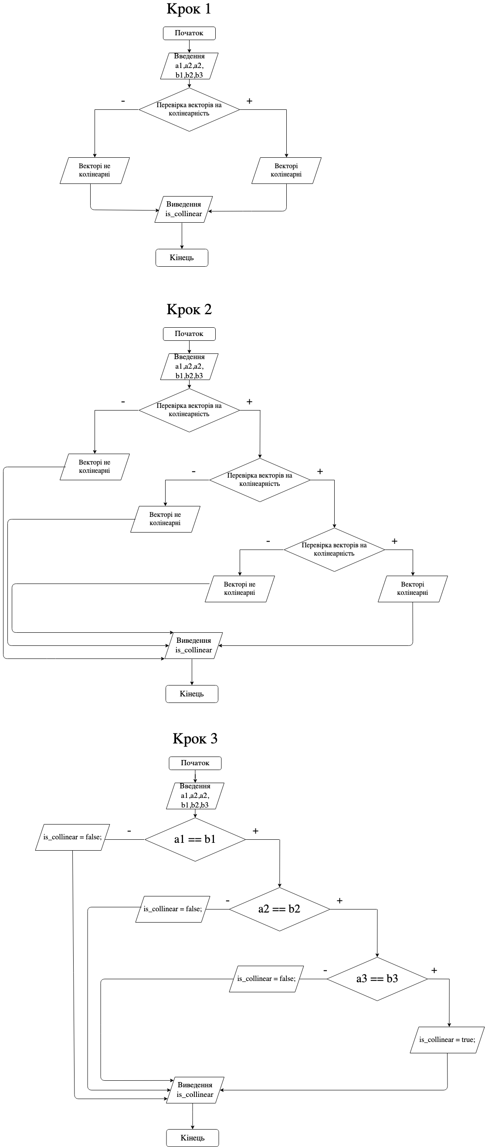

5. Випробування алгоритму. Перевіримо правильність алгоритму на довільних конкретних значеннях початкових даних:
Блок | Дія
 | Початок | Початок
1 | Введення:  a1 = 10, a2 = 2, a3 = 8,  b1 = 10, b2 = 2, b3 = 8 | Введення  a1 = 1, a2 = 2, a3 = 3,  b1 = 2, b2 = 3, b3 = 4
2 | 10/10 == 2/2 : ТАК | 10/10 == 2/2 : НІ
3 |  | то is_collinear := false
4 |  | виведення is_collinear
5 | 2/2 == 3/3 : ТАК | 2/2 == 3/3 : НІ
6 |  | то is_collinear := false
7 |  | виведення is_collinear
8 | 8/8 == 8/8 : ТАК | 8/8 == 8/8 : НІ
9 | то is_collinear := true | то is_collinear := false
10 | виведення is_collinear | виведення is_collinear
 | Кінець | Кінець

6.Висновки. На цій лабораторній роботі було досліджено подання керувальної дії чергування у вигляді умовної та альтернативної форм та було набуто практичних навичок їх використання під час складання програмних специфікацій.

